침몽도시:루시드다이버 예상 게임등급 분류

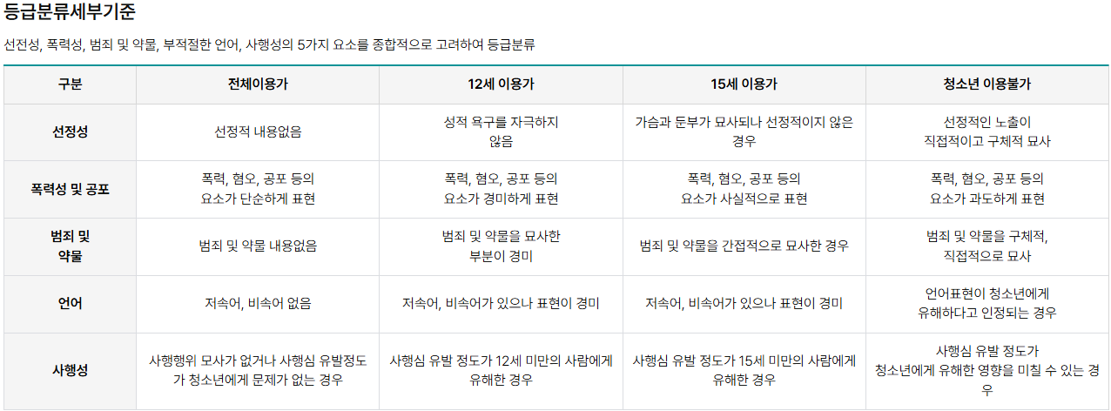
(출처 : 게임물관리위원회 https://www.grac.or.kr/Institution/EtcForm01.aspx)
- 침몽도시:루시드다이버
- 선정성 : 서브컬처 게임의 특성상 가슴과 둔부가 묘사되나 선정적이지 않은 정도로 예상, 추후 선정적인 노출이 직접적이고 구체적인 묘사를 추가할 계획 없음
- 폭력성 및 공포 : 게임의 분위기상 공포/불안 요소가 경미하게 있으며, 적은 인간이 아니라 몬스터 계열이고, 현재 문서상 유혈·절단·잔혹한 처형 연출은 없음. 따라서 폭력성은 경미하게 표현될 것으로 예상
- 범죄 및 약물 : 기획서 상 내용 없음, 실제 게임에 구현된 것 없음
- 언어 : 저속어, 비속어 없음
- 사행성 : 사행행위 묘사 없음, 유발정도 청소년에게 문제없음, 추후 유료 확률형 뽑기 추가될 경우 사행성 여부 추가 검토 필요

예상 등급 분류 : 15세 이용가

